Elaboro: Ing. Edilberto Martínez Ruiz. 21 de agosto de 2019

Revisó: Omar Buen Día

El proyecto PARQUE DE JUEGOS consiste en lo siguiente y se requiere que sea un sistema web en la nube, que a futuro se pueda crear nuevas cajas para cierta ciudad con su nombre de sucursal:

Paso 1: El cliente llega al parque y en el equipo de cómputo se registra:

* Nombre Completo.
* Fecha de nacimiento
* Correo
* Contraseña
* Fecha de nacimiento

Luego elige el tipo de servicio que usara:

|  |  |  |  |
| --- | --- | --- | --- |
| 1 HORA | 2 HORAS | 4 HORAS | TIEMPO ILIMITADO |

MEDIDA DE CALCETA:

|  |  |  |  |
| --- | --- | --- | --- |
| CHICA | MEDIANO | GRANDE | EXTRA-GRANDE |

LE DA CLIC EN ACEPTAR PARA IMPRIMIR EL PRE-TICKET Y CERRAR SESION EN AUTOMATICO.

Se imprime el ticket de preventa:

|  |
| --- |
| Resultado de imagen para PARQUE INFANTIL LOGO  VENTAS Y SERVICIOS AL CONSUMIDOR  PARQUE TEMATICO DE JUEGOS  REGIMEN GENERAL ….  FECHA XX/XX/XXXX HORA XX:XX:XX FOLIO: 10001  CLIENTE: EDILBERTO MARTINEZ NO CLIENTE: 20  **CONCEPTO TOTAL**  1 HORA $50.00  CALCETIN MEDIANO $89.00  **TOTAL A PAGAR: $139.00**  Resultado de imagen para CODIGO DE BARRAS |
|  |

CAJA DE COBRO.

La cajera recibe el pre-ticket del cliente, el cual ella con su lector de código de barras leerá el ticket del cliente para realizar el cobro del servicio.

|  |
| --- |
| Resultado de imagen para PARQUE INFANTIL LOGO  VENTAS Y SERVICIOS AL CONSUMIDOR  PARQUE TEMATICO DE JUEGOS  REGIMEN GENERAL ….  FECHA XX/XX/XXXX HORA XX:XX:XX FOLIO: 10001  CLIENTE: EDILBERTO MARTINEZ NO CLIENTE: 20  **CONCEPTO TOTAL**  1 HORA $50.00  CALCETIN MEDIANO $89.00  FORMA DE PAGO  **TOTAL: $139.00**  EFECTIVO: $200.00  CAMBIO: $61.00  LE HA ATENDIDO MARIA DEL CARMEN  GRACIAS POR ELEGIRNOS  RECUERDE VISITAR [WWW.XXXXXXX.COM](http://WWW.XXXXXXX.COM)  Resultado de imagen para CODIGO DE BARRAS |
|  |

Una vez realizado el cobro la persona de caja le dará su cambio y calcetín al cliente.

**FIN DEL PRIMER CASO**

**MODULO DE FAST FOOD**

1. El cliente se acerca a fast food e ingresa con su número de cliente (previamente registrado desde que ingresa al parque)

**INGRESE SU NUMERO DE CLIENTE: __________________**

Despues aparece la carta en el sistema

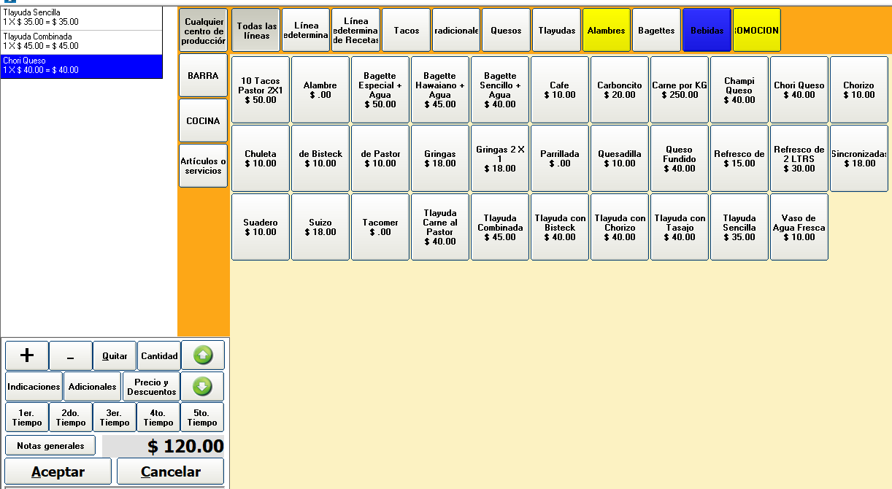

Una vez que el cliente termine de realizar su pedido, le dará clic en aceptar y en automático se imprima la comanda en cocina y un ticket para el cliente (el sistema se cierra para que el próximo cliente pueda ingresar a comprar), con ese pre-ticket el cliente se dirige a caja de fast food para realizar el pago.

**FIN DEL PROCESO**

**DASHBOARD PARA EL ADMINISTRADOR**

El administrador deberá tener los siguientes puntos.

Productos: Aquí podrá registrar los productos o servicios a vender. Se asignará si será para fast food o para el área de trampolines.

En la parte de productos se podrá definir el precio de venta

Esta imagen es ilustrativa, que en ingresos aparezca por nombre de la sucursal con su ingreso del día, y que las opciones de Hoy, Los Ultimos 7 dias, Este Mes, Este Año se actualicen en automático.

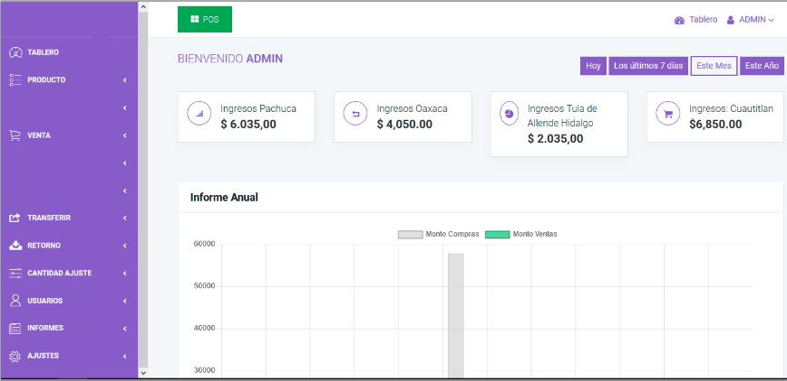

Esta imagen nos sirve como ejemplo de cómo se quiere.